Samedi 17 juin 2017
Balade géologique
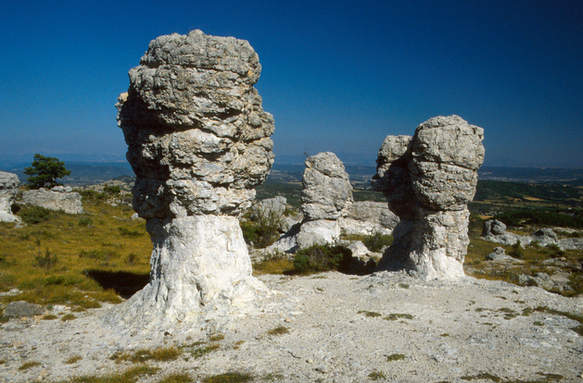
L’association au pied du mur propose une randonnée géologique passionnante et instructive entre les Mourres et le vieux Montlaux en passant par Sigonce . Cette balade sera guidée par le géologue André Cerdan.

L’inscription est obligatoire, la participation est de 5 euros.

Renseignements :
07.50.40.87.90
au.pied.du.mur04@gmail.com

